Oracle MySQL安装图解：

1. 到Oracle MySQL的官网（<https://dev.mysql.com/downloads/windows/installer/8.0.html>）上下载文件：选择第二项——安装包，第一项是——下载包也就是安装好后还需要继续下载MySQL软件的。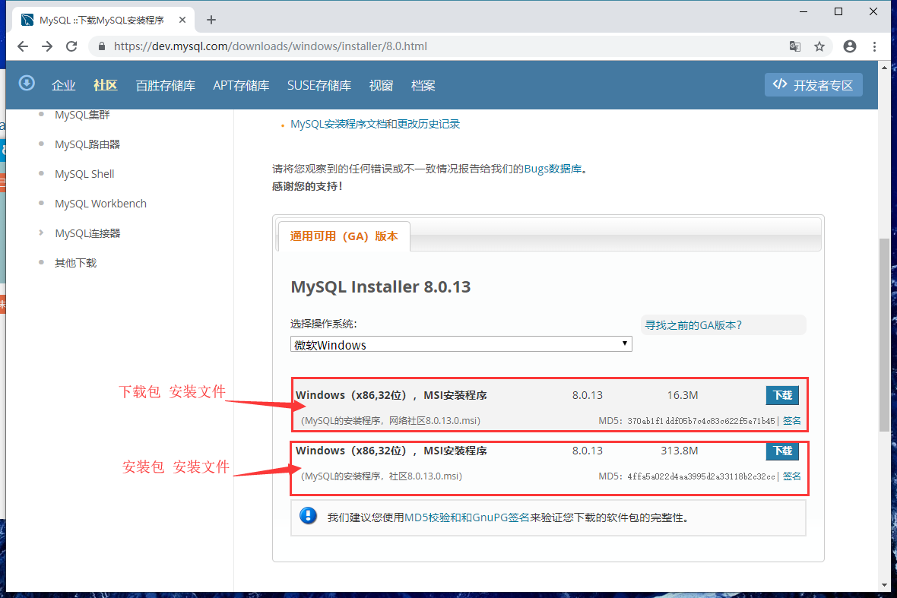
2. 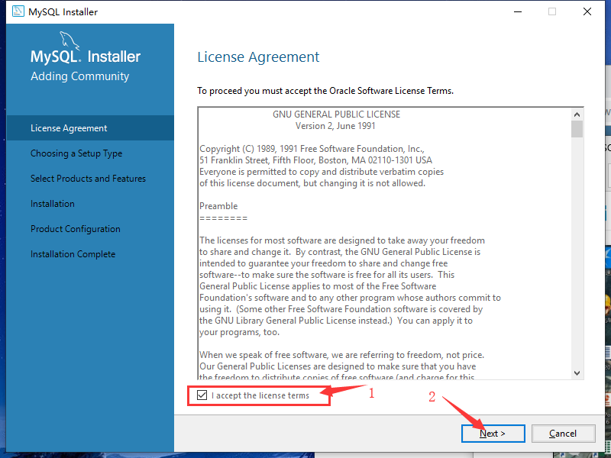下载好后鼠标双击“下载文件”，启动MySQL安装程序，以下界面点选I accept the license terms。然后点击next。
3. 选择自定义安装，点击next按钮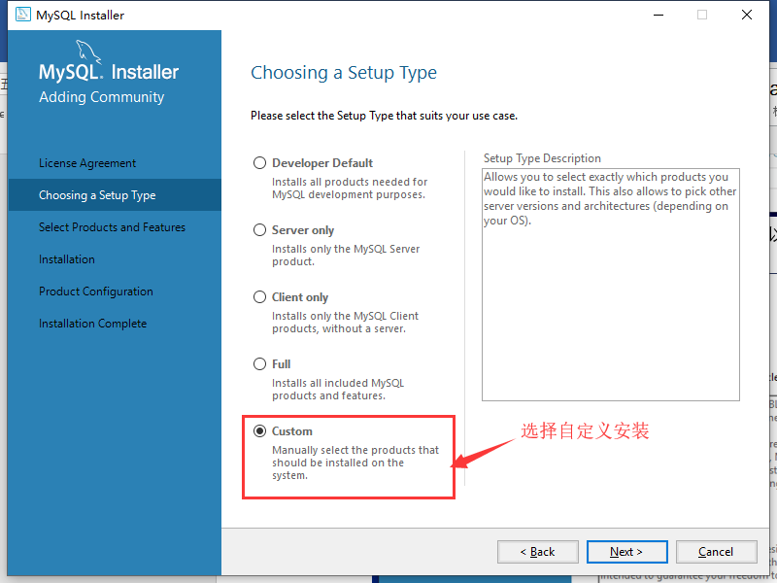
4. 然后选择自己需要安装的东西。

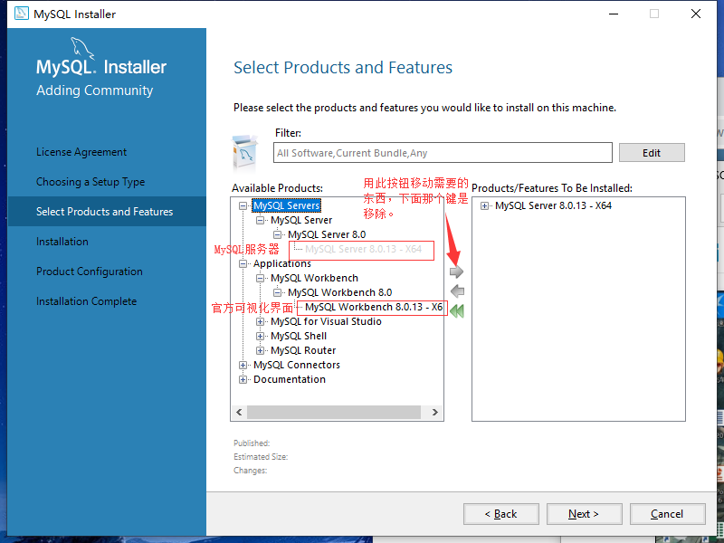

1. 小知识点：可以设置MySQL的安装位置，一般可以默认安装的，这不影响。

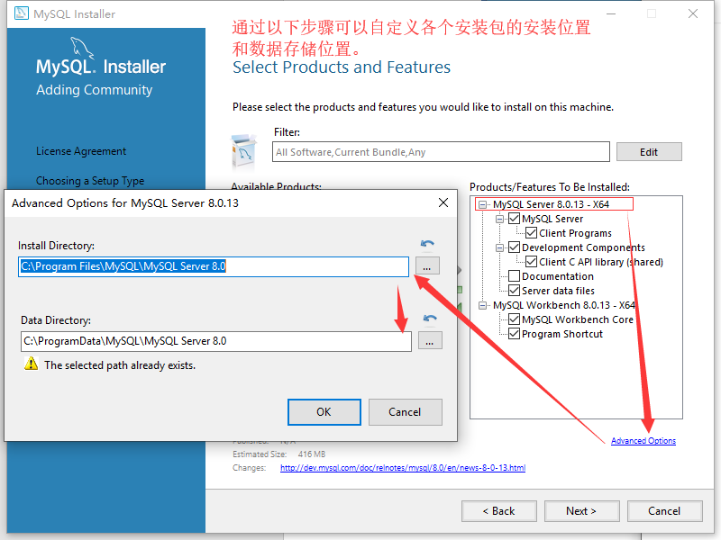

1. 然后来到这个界面，点击next，如果有警告提示，不管它，继续安装。

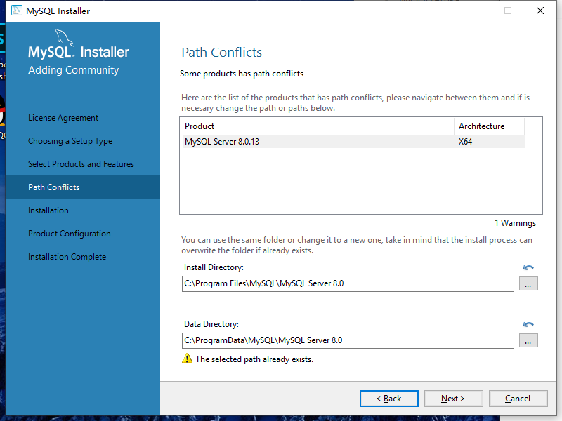

1. 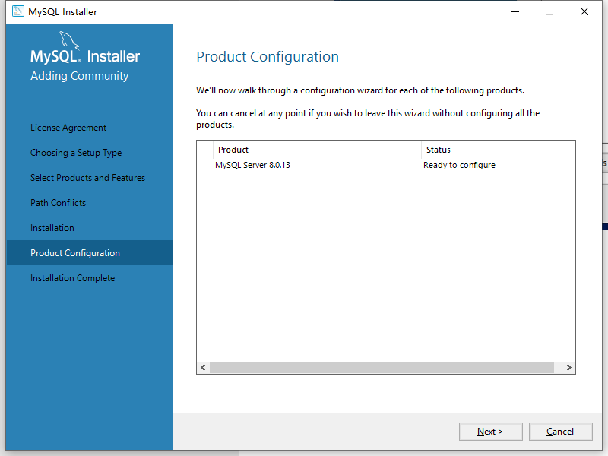来到这个界面，点击Execute按钮，等待MySQL安装。安装好后来到第二张截图的画面，点击Next。来到
2. 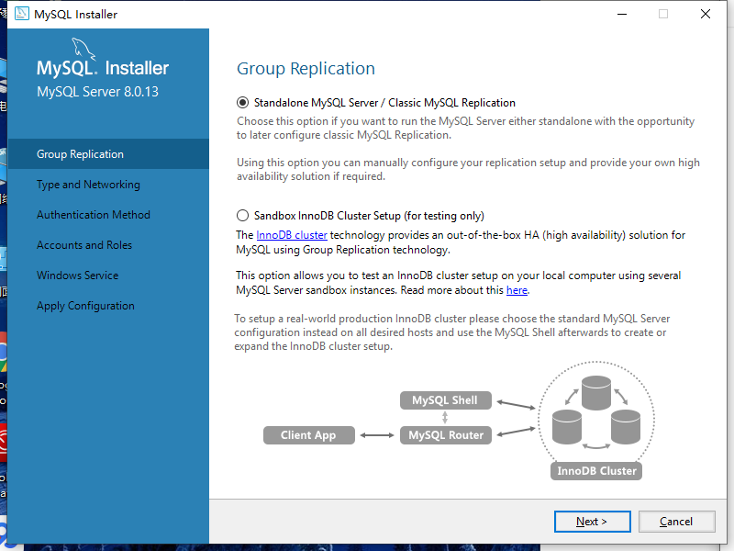点击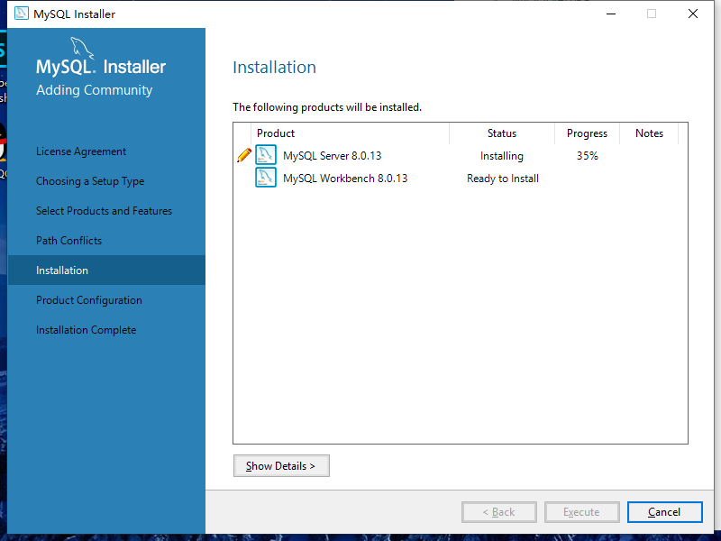Next，开始配置MySQL，这里是重点！！！
3. 配置第一步：

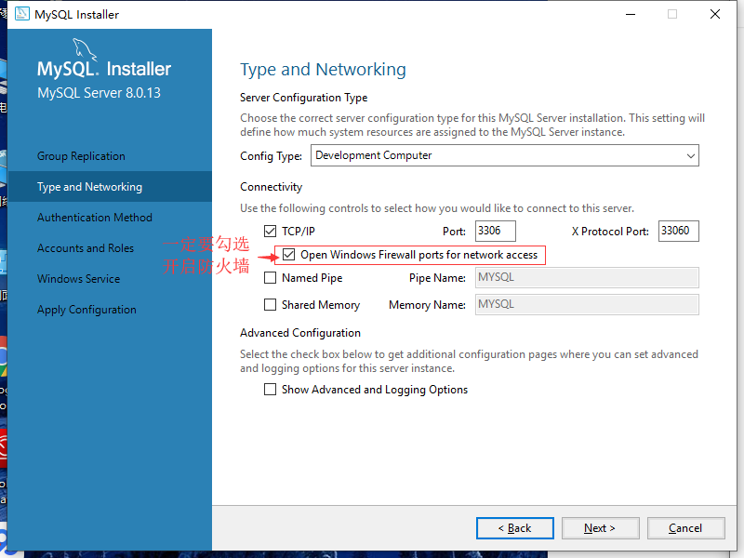

1. 配置第二步：

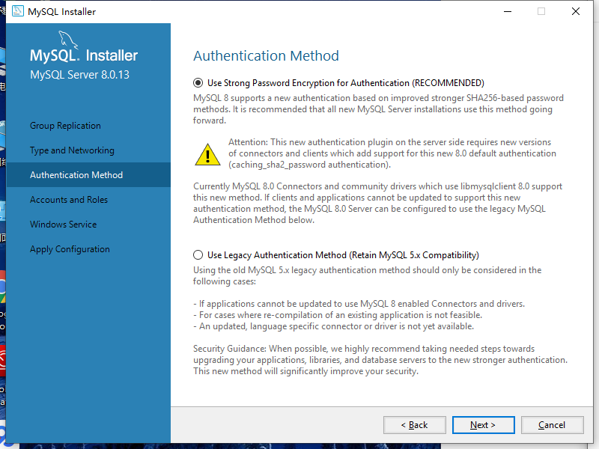

1. 如果MySQL是第二次安装，会出现下面这个界面，你只要正确填写入上次的MySQL的根密码，然后点击Check就行了，，如果都需要重新设置，那么就请到MySQL installer程序中选择“”，清空所有设置。最后进入下一步骤。第一次安装MySQL可以忽略这一步。

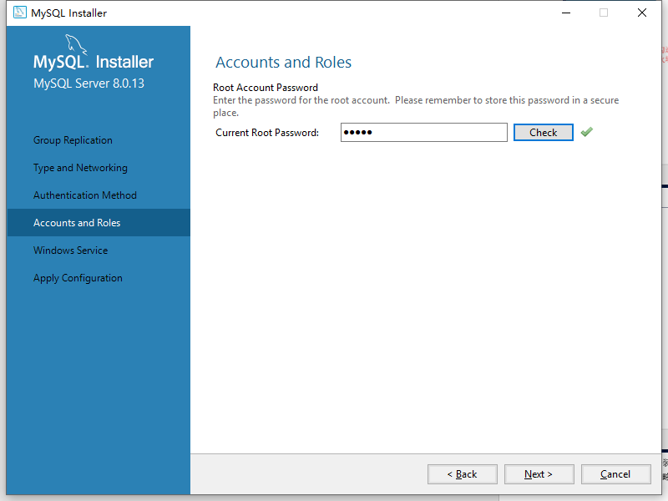

1. 配置第三步

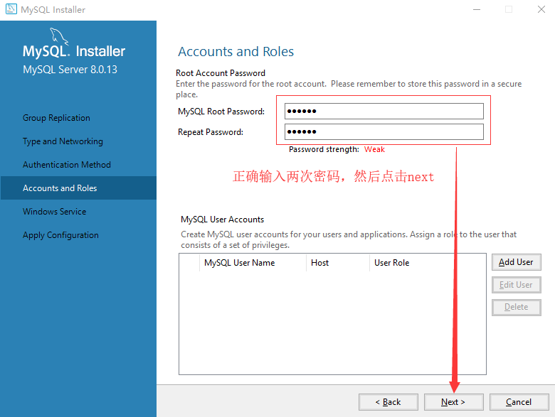

1. 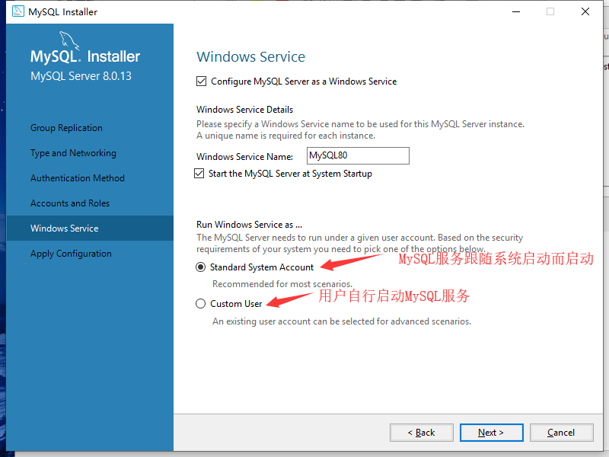配置第四步：
2. 配置第五步就是Next-> Next->Nex就行了。如果可视化软件连接不上MySQL，可以试试如下方法，打开MySQL的CMD，输入ALTER USER 'root'@'localhost' IDENTIFIED WITH mysql_native_password BY '12345678'; 执行后再执行FLUSH PRIVILEGES;最后连接一下试试。